Nuevo proyecto de la influencer Gemma Marín

nineMONTHS, la videoguía más completa y práctica sobre el embarazo

- Con el lanzamiento de este proyecto, la influencer quiere ofrecer toda la información y consejos prácticos para cada etapa del embarazo
- Está diseñada tanto para madres primerizas como para aquellas con experiencia ya que cubre todos aspectos fundamentales del embarazo
- El manual cuenta con la colaboración de especialistas certificados en sus respectivos campos relacionados con el embarazo y el parto

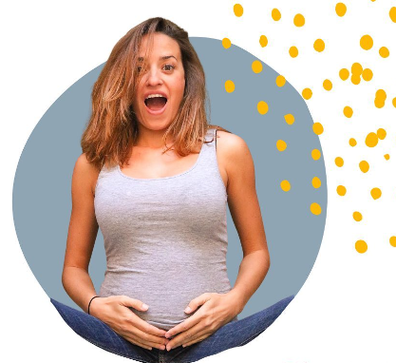
Madrid, 18 de marzo de 2024.- “Crear una guía de embarazo más cercana”. Este era el propósito de la enfermera e influencer Gemma Marín para lanzar nineMONTHS, una video-guía que busca acompañar a las mujeres durante esta etapa única de una manera cercana y práctica.

La idea de este proyecto nace durante el primer embarazo de Gemma. Tras haber leído las diferentes guías sobre gestación y embarazo más conocidas en Estados Unidos y Europa, la influencer echaba en falta una figura de mujer “real” que le hablara “de tú a tú” y le acompañara en los síntomas, cambios físicos, emocionales y dudas propias del embarazo. Quería sentir que, de alguna manera, no estaba sola durante esta etapa.

Así, tras más de un año de investigación y colaboración con profesionales certificados en diferentes campos, Gemma Marín, enfermera de formación, lanza este manual en formato vídeo, que busca transmitir a las futuras Mamás que los cambios que todas están experimentando en el embarazo tienen un fin: el de gestar a su bebé.

Acompañamiento y solución a dudas concretas

Además de una guía de acompañamiento cercana, Gemma ha querido ofrecer un enfoque práctico: “las guías publicadas hasta ahora que he ido analizando cuentan cosas

que, a no ser que te dediques a la salud o busques una información detallada, no te resuelven dudas concretas. En general, las personas quieren conocer soluciones a molestias concretas: qué pueden hacer y qué no, qué “es normal” y, sobre todo, que no muestren los síntomas de una manera negativa ya que pueden afectar desfavorablemente al estado de ánimo. A mí me gusta siempre mandarles el mensaje de: por muy mal que te estés sintiendo, que sepas que no estás sola”, explica.

Sexo, autocuidado y nutrición en esta etapa a través de consejos de expertos

NineMONTHS se presenta como un masterclass audiovisual de más de 11 horas, dividida en secciones, en la que se resolverán las dudas sobre el embarazo, el bebé y la maternidad.

En ella, aborda con naturalidad temas que no suelen estar tratados en los manuales convencionales poniendo el foco en la mujer y las necesidades como tal durante esta etapa. Así, nineMONTHS trata la sexualidad desde el punto de vista feminista, enfocada en el deseo de la mujer y en lo que a la mujer le apetece.

También trata con un enfoque diferente aspectos como: la salud mental, de la mano de la psicóloga perinatal Sam Lipquin y la sexóloga Sonia Encinas; el autocuidado, gracias a la colaboración de la fisioterapeuta Estela López, la nutricionista Natalia Moragues, la matrona Marina Trigos y la ginecóloga Laia Sánchez; y prepara incluso también para el nacimiento del bebé abarcando aspectos relativos a la crianza y la educación a través de la visión del educador infantil, Rubén Rodríguez y Ares González, especialista en Crianza y educación.
La guía estará disponible en www.ninemonths.es con acceso ilimitado a ella durante doce meses una vez te has suscrito e incluye contenido sobre: Fisioterapeuta, Trimestres, Ejercicio, Psicóloga, Sexóloga, La Pareja, Nutrición y Parto positivo.

Sobre Gemma Marín
Gemma Marín es madre de dos niñas. Comunicadora pública y enfermera que trabaja en el Hospital General de Valencia, en el área de Maternidad.

En su faceta de comunicadora e influencer, cuenta con más de 269K seguidores en Instagram y un canal propio en Youtube, en los que ofrece consejos basados en su experiencia durante el embarazo y ahora como madre.

Para más información y entrevistas:
Pilar Sanchis
pilar@ninemonths.es
Teléfono: +34 652 090 929

